車牌辨識任務介紹 :
Car License Plate Recognition
Car License Plate Recognition ，車牌辨識是基於一種影像處理和模式辨別技術的自動化系統，通過擷取和識別車輛的車牌號碼。運作流程先由攝影機偵測當車輛進入停車場或接近閘門時，安裝的攝像機自動偵測車輛及其車牌。自動化系統可以利用無線網路介面傳送影像 ，與通過機器學習、深度學習方法應用整合來實現自動化流程。

Haar-like features
源自Rapid Object Detection using a Boosted Cascade of Simple Features ，2001年所出這篇論文提出三項物件辨識任務上早期的貢獻，積分影像 (Integral Image) ，可以快速計算特徵，使檢測器能夠在短時間內提取關鍵特徵，第二是基於 AdaBoost 的學習演算法 ，第三是級聯結構 ，增加分類器的複雜度 ，可快速排除背景區域 ，系統可應用於即時應用，在不依賴影像差分或膚色檢測的情況下，檢測速度達到每秒 15 幀。
物件檢測的程序中，該論文中所提及的物件檢測方法是基於簡單特徵值來對影像進行分類 ，特徵能夠編碼特定領域知識 ，相較於基於像素的方法，基於特徵的方法運算速度更快。 其背後靈感來源於Haar 基底函數（Haar basis functions）， 其以矩形特徵運算，相鄰區域、對角區域或針對區塊運算，設計這些特徵多樣的組合，因此也可以捕捉不同結構，且計算效率高。
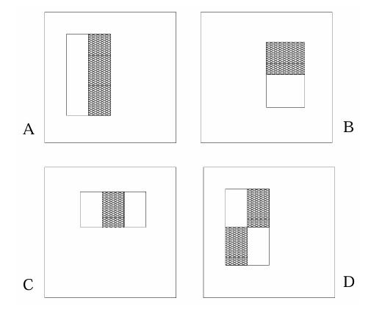
簡單來說，積分影像在特定位置存儲了包含該點及其左上方區域的所有像素和，利用積分影像，可以快速計算任意矩形區域內的像素和。 論文中也提到矩形特徵雖然在表達能力上相對原始，但相比於可轉向濾波器 (Steerable Filters) ，Haar 矩形特徵提供了一種豐富的影像表示方式，能夠支持有效學習 ，特徵雖然較粗略，但與積分影像搭配後，能夠快速運算，在效率上彌補了靈活性不足， 主要敏感於邊緣、條紋和簡單影像結構，但僅限於垂直、水平和對角線方向。

Haar Feature 其捕捉特徵的方式，上述所說的Haar 特徵類似於邊緣檢測算子，用來測量影像區域的亮度變化 ，由人工所設計，透過簡單的矩形特徵對比，可以快速檢測影像中的邊緣、條紋和簡單結構，類似於模板匹配，過位置、尺度、方向的變化產生超過 180,000 個特徵 ，涵蓋了大部分常見的物件邊緣特徵，在提取特徵過程中利用積分影像 快速計算矩形特徵和，下一步後，就可以使用機器學習模型篩選出重要的特徵，減少冗於的存在， 該論文中使用AdaBoost 篩選。

Haar- Cassacade Classifier
物件偵測中 處理效率是至關重要的。Haar 特徵偵測運用了級聯分類器 (Cascade Classifier) 來達到高準確率和低計算量的平衡。 目的是快速濾除非目標區域 ，逐層精細分類 。初步先使用簡單分類器，像是只使用兩個特徵 ，根據 AdaBoost 訓練，挑選檢測率最高的特徵 ，後續層級分類器越來越複雜且準確，增加特徵數量，進一步篩選，每一層都通過才能確認為目標物件。 因為大多數影像區塊為負樣本，在初期篩掉大部分子窗口，可以顯著減少後續計算量。
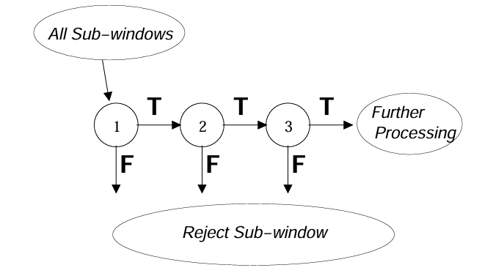
AdaBoost訓練過程中，初期訓練中，從 180,000 多個 Haar 特徵中挑選出最具鑑別力的一小部分。 每個特徵都會進行弱分類器訓練，計算分類誤差。 誤差小的特徵會被賦予較高的權重。 誤分類樣本的權重會逐輪增加，使其在下一輪訓練中能夠得到更多關注。 最終將多個弱分類器組合成強分類器，達到較高的分類準確率。 另外也會使用Non-Maximum Suppression 、Intersection over Union 避免多個重疊窗口 。

OpenCV Haar 物件偵測介紹

cv2.CascadeClassifier：用於加載訓練好的 Haar 分類器模型。、detectMultiScale：檢測圖像中的物件。

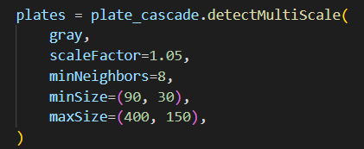
控制 縮放因子、每個候選矩形至少有幾個相鄰矩形、偵測物件的最小最大尺寸進行更精確的物件偵測以此來達到車牌辨識擷取專注在車牌的任務。
通過簡單的測試比對後，opencv 開源社群提供的russian_plate_number .xml實驗應用中有最好的效果，通過opencv haarcascade模型讀取即可實際應用。實作過程中，利用預處理影像的方式 將彩色影像轉為灰階，加速偵測過程。 根據應用場景選擇合適的 scaleFactor 和 minNeighbors。 調整窗口滑動步長和縮放比例，以在速度與精確度間取得平衡， 輕量和快速運算特性在嵌入式系統中仍具價值 。

車牌OCR辨識器設計


當完成使用 Haar Cascade模型辨識並擷取車牌物件後，我們任務是讓電腦知道車牌上的文字內容是甚麼，便需要使用一些OCR的技術應用。

